**Bac 2022 Amérique du Sud Jour 2 Correction ©** [**https://labolycee.org**](https://labolycee.org)

**EXERCICE B (5 points) Besoins en magnésium**

**1. Réaliser le schéma légendé du montage permettant de réaliser le titrage des ions calcium présents dans une eau.**

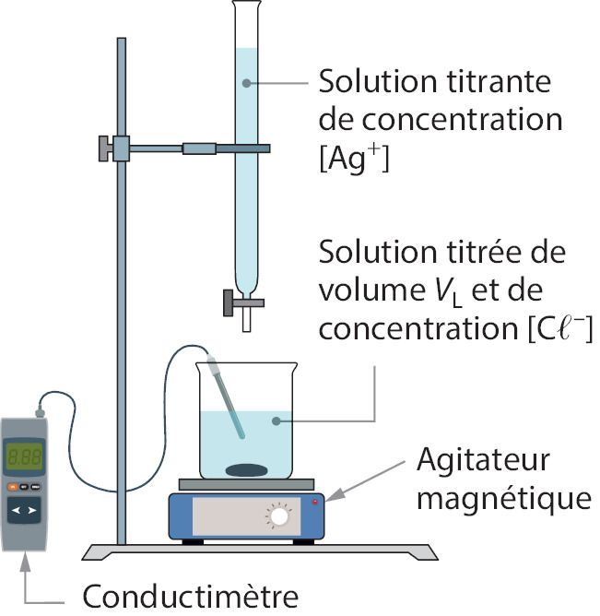

Burette graduée

Schéma du dispositif de titrage du chlorure de l’eau filtrée par l’EDTA

Solution titrante d’EDTA

*c* = 1,0 × 10-2 mol⋅L-1

Solution titrée d’eau filtrée

*V* = 100,0 mL

Sonde du conductimètre

**2. Pourquoi le titrage des ions calcium seuls est-il réalisé à un *pH* supérieur à 12 ?**

D’après les données, lorsque pH > 12, les ions magnésium forment un précipité et ne peuvent pas réagir avec l’EDTA. Ainsi, seuls les ions calcium réagissent.

**3. Déterminer la concentration en quantité de matière en ions calcium de l’eau filtrée.**

On rappelle que l’équation support du titrage est : Ca2+(aq) + Y4−(aq) → CaY2- (aq)

À l’équivalence, les réactifs ont été introduits dans les proportions stœchiométriques, on a alors la relation :

$$\frac{n_{i}\left({Ca}^{2+}\right)}{1}=\frac{n_{E}\left(Y^{4-}\right)}{1}$$

$$c_{{Ca}^{2+}}×V=c×V_{E}$$

$$c_{{Ca}^{2+}}=\frac{c×V_{E}}{V}$$

$$c_{{Ca}^{2+}}=\frac{1,0×{10}^{-2}×8,8}{100}$$

$$c_{{Ca}^{2+}}=8,8×{10}^{-4}{mol.L}^{-1}$$

$$soit 0,88 {mmol.L}^{-1}$$

**4. Montrer que la concentration en quantité de matière en ions magnésium est égale à 0,20 mmol·L−1.**

L’équation support du titrage des ions magnésium est :

$${Mg}^{2+}(aq)+Y^{4-}(aq)→{MgY}^{2-}(aq)$$

À l’équivalence, les réactifs titré et titrant ont été introduits dans les proportions stœchiométriques :

$$\frac{n_{i}\left({Mg}^{2+}\right)}{1}=\frac{n_{E}\left(Y^{4-}\right)}{1}$$

$$c_{{Mg}^{2+}}×V=c×V_{E}$$

$$c_{{Mg}^{2+}}=\frac{c×V_{E}}{V}$$

Une partie du volume d’EDTA a permis de consommer les ions calcium (8,8mL), le reste a réagi avec les ions magnésium, soit : $V_{E}=10,8-8,8=2,0 mL$

$$c_{{Mg}^{2+}}=\frac{1,0×{10}^{-2}×2,0}{100}$$

$$c_{{Mg}^{2+}}=2,0×{10}^{-4} {mol.L}^{-1} soit 0,20{ mmol.L}^{-1}$$

On retrouve bien la valeur attendue.

**Un technicien de laboratoire procède à l’analyse de l’eau du robinet non filtrée et fournit les résultats suivants :**

|  |  |
| --- | --- |
| **Concentrations en quantité de matière** | **Eau non filtrée** |
| **Concentration en quantité de matière des ions calcium** | **2,2 mmol·L−1** |
| **Concentration en quantité de matière des ions calcium et magnésium** | **2,3 mmol·L−1** |

**5. Les résultats obtenus sont-ils en accord avec les propriétés annoncées pour la carafe filtrante munie de la cartouche « Edition Mg2+ » ?**

On cherche à évaluer l’efficacité de la carafe en vérifiant si les résultats obtenus sont en accord avec les propriétés annoncées pour la carafe filtrante.

On résume alors les principaux résultats dans un tableau :

|  |  |  |
| --- | --- | --- |
|  | Avant filtration | Après filtration |
| Concentration en quantité de matière des ions calcium | $${2,2 mmol.L}^{-1}$$ | $${0,88 mmol.L}^{-1}$$ |
| Concentration en quantité de matière des ions magnésium | $$2,3-2,2=0,1 {mmol.L}^{-1}$$ | $${0,20 mmol.L}^{-1}$$ |

La concentration des ions calcium diminue de ${2,2-0,88=1,32 mmol.L}^{-1}$ alors que celle des ions magnésium n’augmente que de ${0,10 mmol.L}^{-1}.$

Or d’après les informations relatives à la cartouche, les ions calcium présents dans l’eau doivent être remplacés par des ions magnésium. On remarque alors que seulement une petite quantité d’ion calcium a été remplacée par des ions magnésium.

La carafe n’est pas efficace.

**6. Un adulte de masse 70 kg peut-il couvrir ses besoins journaliers en magnésium en consommant uniquement de l’eau filtrée ?**

D’après les données, l’ANSES conseille un apport en magnésium de 6 mg/jour/kg.

Ainsi la masse nécessaire pour un adulte de 70 kg, est :

$$m\left({Mg}^{2+}\right)=70×6=420 mg$$

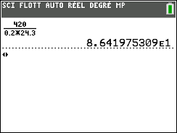On calcule alors le volume nécessaire pour couvrir ces besoins journaliers. On a :

$$\left[{Mg}^{2+}\right]=\frac{n({Mg}^{2+})}{V}$$

$$\left[{Mg}^{2+}\right]=\frac{m\left({Mg}^{2+}\right)}{V×M({Mg}^{2+})}$$

$$V=\frac{m\left({Mg}^{2+}\right)}{\left[{Mg}^{2+}\right]×M({Mg}^{2+})}$$

$$=\frac{420×{10}^{-3}}{0,20×{10}^{-3}×24,3}$$

$$V≈86 L$$

Bien évidemment, ce volume est impossible à boire en une journée (il est mortel : coma hydrique). Ainsi, un adulte de masse 70 kg ne peut pas couvrir ses besoins journaliers en magnésium en consommant uniquement de l’eau filtrée.